Pielikums Nr.2
Publisko iepirkumu likumā nereglamentētais iepirkums
„Tērpu izgatavošana un piegāde Daugavpils pilsētas 13.vidusskolas vajadzībām”
Iepirkuma identifikācijas Nr. D13VSK2017/1
Tehniskā specifikācija
Nr | Tērpa ele-menta nosau-kums | Prasības | Skaits gab. | Cena par vienību, EUR, bez PVN
1 | Veste zēniem | Audums – bordo krāsas ar šķiedru sastāvu: 100% poliesters. Audumu var mazgāt ar rokām, ūdenī temperatūrā līdz 40 ⁰C vai tīrīt ķīmiskajā tīrītavā.  Veste klasiskā stilā ar trīs zelta krāsas pogām aizdarē, bez oderes. Uz plecu vīlēm - uzpleči. Mugurdaļā, vidukļa iekšpusē - elastīga lence ar pogcaurumiem.  Uzpleču un priekšdaļas apdarē ir zelta treses.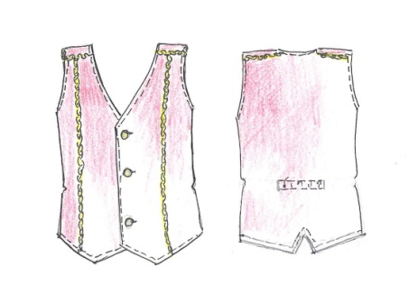 | 40
2 | Kakla-saite zēniem | Melnā krasā ar gumijas lenti un āķīšu aizdari.  Audums ar šķiedru sastāvu: 100% poliesters.  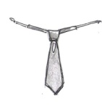 | 40
3 | Meiteņu veste | Audums – bordo krāsas ar šķiedru sastāvu:100% poliesters . Audumu var mazgāt ar rokām, ūdenī temperatūrā līdz 40 ⁰C vai tīrīt ķīmiskajā tīrītavā.  Veste klasiskā stilā ar trīs zelta krāsas pogām aizdarē, bez oderes. Uz plecu vīlēm - uzpleči. Mugurdaļā, vidukļa iekšpusē - elastīga lence ar pogcaurumiem.  Uzpleču un priekšdaļas apdarē ir zelta treses.  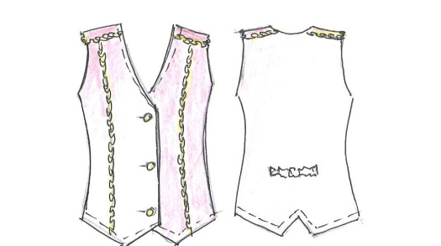 | 12
4 | Meiteņu svārki | Audumus divās krāsās: pamatkrāsa - melna un balta apdare. Šķiedru sastāvs: 100 % poliesters. Audumu var mazgāt ar rokam, ūdenī temperatūrā līdz 40 ºC vai tīrīt ķīmiskajā tīrītavā.  Svārki ar pretielocēm un elastīgu jostu. Aizdare ar rāvējslēdzēju.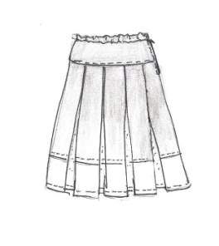 | 12
5 | Meiteņu laiviņa (galvas-sega) | Audums – bordo krāsas ar šķiedru sastāvu: 97%poliesters 3% likra. Audumu var mazgāt ar rokam, ūdenī temperatūrā līdz 40 ºC vai tīrīt ķīmiskajā tīrītavā.  Apdarē ir zelta treses un zelta poga.  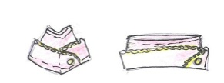 | 12
6 | Meiteņu blūze | Audums –baltā krāsa ar šķiedru sastāvu: 65% poliesters 35% kokvilna. Audumu var mazgāt veļas mašīnā ūdenī temperatūrā līdz 60 ºC.  Blūze klasiskā stilā ar garām piedurknēm.  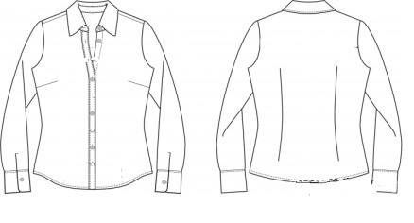 | 12
7 | Meiteņu kakla-saite | X veida formā,melnā krasā ar gumijas lenti un āķīšu aizdari.  Audums ar šķiedru sastāvu: 100% poliesters.  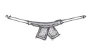 | 12

Tērpu elementu izmēri un izmēriem atbilstošs izstrādājumu skaits tiek sakaņots starp Piegādātāju un Pasūtītāju atsevišķi par katru elementu pirms to izgatavošanas.
Paraksta vadītājs vai pilnvarotā persona:

